**Лабораторное занятие 2. Программное обеспечение для распознавания образов на основе алгоритма вычисления оценок**

***Постановка задачи.***Пусть заданы совокупности множеств *Мi, i=1, n*, называемые бинарными кодами (признаками), а элементы множеств-значениями соответствующих признаков. Совокупность элементов множества *Мi, i=1, n* будем называть алфавитом i-го признака. Образам распознавания *S* назовем допустимым, если он описывается допустимым набором *(б1, б2 , … , бn)* . Множество образов, задаваемых допустимыми наборами, будем называть допустимым множеством образов. Совокупность *m* допустимых образов, каждый из которых описывается набором значений *n* признаков, можно свести в таблицу, где строками являются образы, а столбцами - значения признаков. Такую таблицу будем называть *допустимой таблицей* и обозначается через *Тnm*. В дальнейшем рассматриваются только допустимые таблицы [1].

Рассмотрим совокупность булевых векторов  длины n. Выделим все единичные координаты *.* Пусть номера этих координат есть*, i1 , i2  ,…, ik*. Удалим из таблицы *Тnm* все столбцы за исключением *i1 , i2  ,…, ik.* Часть таблицы *Тnm*, соответствующая единичным координатам , назовем  – частью таблицы *Тnm*. Строки  – части таблицы *Тnm* будем обозначать через S1 , S2 , …, Sm. В дальнейшем будем рассматривать как совокупность допустимых таблиц, так и совокупность их  - частей [1].

Предположим теперь, что существует разбиение всех допустимых образов на классы *К1 , К2 , …, Кu , …, Кl* , причем *Ku ∩ Kq= 0, u,q = 1,l, u ≠ q*. Это разбиение индуцирует разбиение строк таблицы *Тnm* на l пересекающихся классов *К1 , К2 , …, Кu , …, Кl.* Будем считать, что последнее разбиение задано.

Обозначим число элементов класса *Кu* через *mu- mu-1* и разбиение строк по классам в *Тnm* представим следующим образом [1-5]:

*K1 : S1, S2, …, Sm1*

*K2 : Sm1+1, Sm1+2, …, Sm2*

……………………………. (2.1)

*Ku : Sm(u-1)+1, Sm(u-1)+2, …, Smk*

…………………………………

*Kl :Sm(l-1)+1, Sm(l-1)+2, …, Sml, ml = m*

Таблицу *Тnm*, строки которой разбиты по классам, назовем таблицей с заданной классификацией и будем обозначать в случае *l* классов через *Тnml*. С помощью таблицы *Тnml* можно представить, в частности, обучающее множество образов *Mэ*, если образы в нем распределены по 1 классам. ***Требуется*** разработать алгоритмы и программные средства синтеза системы признаков, принимающие решения в случае, когда обучающая выборка (ОВ) состоит из наименьшего числа признаков и наибольшего числа образов.

***Алгоритмы вычисления оценок определяются заданием шести основных этапов.***

***1. Задание системы опорных множеств алгоритма.*** Первым шагом

определения алгоритма вычисления оценок (АВО**)** является задание множества

подсистем признаков, по которым осуществляется сравнение образов [1, 4].

***2. Функция близости***. Пусть  и – допустимые строки (образы). Рассмотрим их -части ** и **. Вторым пунктом определения алгоритма является задание функции близости между строками ** и **. Это функция, которая обозначается через r(**, **):

а) r(**S,**Sq)=

В этом примере части строк считаются «похожими», если они совпадают

б) Пусть и положительные числа. Обозначим через число невыполненных неравенств виде  тогда можно принять, что



В этом случае «похожими» считаются части строк, если по крайней мере  координат у них достаточно близки:

в) 

***3. Вычисление оценки для строк по фиксированному опорному множеству.*** Третьим пунктом определения алгоритма является задание числовой характеристики, которая называется оценкой для строки. Оценка определяется по значению функции близости на строках  и , где -соответствует выбранному опорному множеству. Кроме этого оценке может зависеть от «внешних» параметров, определенных на строках исходной таблицы . Например, таким внешним параметром может быть степень «важности» или представительности строки .

***4. Вычисление оценки для классе по фиксированному опорному множеству.*** Для простоты обозначений рассмотрим оценку для класса , в которой входят строки таблицы . Пусть вычислены величины . Оценкой для класса  будем считать функцию



Рассмотрим примеры функций G:

а)

б) 

Здесь - заданный параметр.

***5. Оценке для класса Кu по системе опорных множеств***. Рассмотрим систему опорных множеств . Оценку для класса по системе опорных множеств определим одним из следуюших способов:

а) 

б) Пусть для каждого элемента множества  задана числовая функция . Тогда можно положить, что

.

Функция может задавать, например, степень важности (представительности) опорного множества . Степень важности может быть, например, пропорциональна числу элементов.

***6. Решающее правило для алгоритма.*** Предположим, что по системе опорных мноожств и строке вычислены оценки .

Решающее правило алгоритма представляет собой функцию от этих величин. Область значений этой функции *F* есть 0,1,2,…,*.*

1. Если  то строка  классифицируется как строка, принадлежащая к классу .

2. Если , то алгоритм не определяет класс, к которому следует отнести строку .

3. 

Принятие решения в рассматриваемых алгоритмах происходить на основе анализа классы оценок. Следовательно, процедуры вычисления оценок составляют основу для работы этих алгоритмов.

## Пример. Постановка задачи. Пусть задана ОВ T6.12.2 в виде (таб. 2.1) [6].

Таблица 2.1.

|  |  |  |  |  |  |  |  |
| --- | --- | --- | --- | --- | --- | --- | --- |
|  | *x1* | *x2* | *x3* | *x4* | *x5* | *x6* | Классы |
| S1 | 1 | 1 | 0 | 1 | 1 | 0 | K1 |
| S2 | 0 | 1 | 1 | 0 | 0 | 1 |
| S3 | 1 | 0 | 0 | 0 | 1 | 1 |
| S4 | 0 | 0 | 1 | 0 | 0 | 0 |
| S5 | 0 | 1 | 1 | 1 | 0 | 1 |
| S6 | 1 | 1 | 0 | 0 | 1 | 0 |
| S7 | 0 | 0 | 0 | 1 | 0 | 1 | K2 |
| S8 | 1 | 1 | 0 | 1 | 1 | 1 |
| S9 | 0 | 0 | 1 | 0 | 1 | 0 |
| S10 | 1 | 1 | 0 | 1 | 0 | 1 |
| S11 | 1 | 0 | 1 | 0 | 1 | 0 |
| S12 | 1 | 1 | 1 | 1 | 0 | 1 |
| **S\*** | **1** | **0** | **1** | **1** | **0** | **1** |  |

*Требуется,* используя АВО, определить принадлежность образа  одному из заранее заданных классов и ..

*Решение задачи.* Группируются признаки по формуле

, где .

В частном случае рассмотрим и. Тогда группируя и , получаем таб.2.2 и таб.2.3.

Таблица 2.2.

|  |  |  |  |  |  |  |  |
| --- | --- | --- | --- | --- | --- | --- | --- |
|  | *x1* | *x2* | *x3* | *x4* | *x5* | *x6* | Классы |
| S1 | 1 | 1 | 0 | 1 | 1 | 0 | K1 |
| S2 | 0 | 1 | 1 | 0 | 0 | 1 |
| S3 | 1 | 0 | 0 | 0 | 1 | 1 |
| S4 | 0 | 0 | 1 | 0 | 0 | 0 |
| S5 | 0 | 1 | 1 | 1 | 0 | 1 |
| S6 | 1 | 1 | 0 | 0 | 1 | 0 |
| S7 | 0 | 0 | 0 | 1 | 0 | 1 | K2 |
| S8 | 1 | 1 | 0 | 1 | 1 | 1 |
| S9 | 0 | 0 | 1 | 0 | 1 | 0 |
| S10 | 1 | 1 | 0 | 1 | 0 | 1 |
| S11 | 1 | 0 | 1 | 0 | 1 | 0 |
| S12 | 1 | 1 | 1 | 1 | 0 | 1 |
| **S\*** | **1** | **0** | **1** | **1** | **0** | **1** |  |

Таблица 2.3.

|  |  |  |  |  |  |  |  |  |  |  |  |  |  |  |  |  |
| --- | --- | --- | --- | --- | --- | --- | --- | --- | --- | --- | --- | --- | --- | --- | --- | --- |
|  |  | *a12* | *a13* | *a14* | *a15* | *a16* | *a23* | *a24* | *a25* | *a26* | *a34* | *a35* | *a36* | *a45* | *a46* | *a56* |
| K1 | S1 | 10 | 10 | 10 | 10 | 10 | 00 | 00 | 00 | 10 | 10 | 00 | 00 | 00 | 10 | 00 |
| S2 | 01 | 00 | 10 | 11 | 10 | 01 | 00 | 10 | 00 | 10 | 01 | 00 | 10 | 00 | 10 |
| S3 | 11 | 10 | 10 | 11 | 10 | 01 | 00 | 10 | 10 | 10 | 01 | 00 | 10 | 10 | 10 |
| S4 | 10 | 11 | 10 | 10 | 11 | 00 | 01 | 01 | 11 | 11 | 00 | 01 | 01 | 11 | 01 |
| S5 | 01 | 01 | 11 | 11 | 11 | 11 | 11 | 11 | 01 | 11 | 11 | 11 | 11 | 01 | 11 |
| S6 | 11 | 11 | 00 | 01 | 01 | 01 | 01 | 11 | 11 | 01 | 01 | 01 | 11 | 11 | 11 |
| K2 | S7 | 00 | 00 | 11 | 10 | 10 | 10 | 10 | 00 | 00 | 10 | 10 | 10 | 00 | 00 | 00 |
| S8 | 10 | 11 | 01 | 00 | 01 | 10 | 11 | 01 | 11 | 01 | 10 | 11 | 01 | 11 | 01 |
| S9 | 10 | 10 | 10 | 10 | 10 | 00 | 00 | 00 | 10 | 10 | 00 | 00 | 00 | 10 | 00 |
| S10 | 00 | 01 | 00 | 00 | 01 | 00 | 01 | 01 | 01 | 01 | 00 | 01 | 01 | 01 | 01 |
| S11 | 01 | 00 | 01 | 01 | 00 | 11 | 10 | 10 | 00 | 00 | 11 | 10 | 10 | 00 | 10 |
| S12 | 10 | 11 | 10 | 10 | 11 | 00 | 01 | 01 | 11 | 11 | 00 | 01 | 01 | 11 | 01 |
|  | **S\*** | **10** | **11** | **11** | **10** | **11** | **01** | **01** | **00** | **01** | **11** | **10** | **11** | **10** | **11** | **01** |

В результате сопоставления образа с образами классов и , получим результаты в виде таблицы 2.4 и 2.5.

Таблица 2.4.

|  |  |  |  |  |  |  |  |  |
| --- | --- | --- | --- | --- | --- | --- | --- | --- |
|  | | *x1* | *x2* | *x3* | *x4* | *x5* | *x6* |  |
| K1 | S1 | 1 | 0 | 0 | 1 | 0 | 0 | 2 |
| S2 | 0 | 0 | 1 | 0 | 1 | 1 | 3 |
| S3 | 1 | 1 | 0 | 0 | 0 | 1 | 3 |
| S4 | 0 | 1 | 1 | 0 | 1 | 0 | 3 |
| S5 | 0 | 0 | 1 | 1 | 1 | 1 | 4 |
| S6 | 1 | 0 | 0 | 0 | 0 | 0 | 1 |
|  | | | | | | | | **K11=16** |
| K2 | S7 | 0 | 1 | 0 | 1 | 1 | 1 | 4 |
| S8 | 1 | 0 | 0 | 1 | 0 | 1 | 3 |
| S9 | 0 | 1 | 1 | 0 | 0 | 0 | 2 |
| S10 | 1 | 0 | 0 | 1 | 1 | 1 | 4 |
| S11 | 1 | 1 | 1 | 1 | 0 | 0 | 4 |
| S12 | 1 | 0 | 1 | 0 | 1 | 1 | 4 |
|  | | | | | | | | **K12=21** |

Таблица 2.5.

|  |  |  |  |  |  |  |  |  |  |  |  |  |  |  |  |  |
| --- | --- | --- | --- | --- | --- | --- | --- | --- | --- | --- | --- | --- | --- | --- | --- | --- |
|  |  | *a12* | *a13* | *a14* | *a15* | *a16* | *a23* | *a24* | *a25* | *a26* | *a34* | *a35* | *a36* | *a45* | *a46* | *a56* |
| K1 | S1 | 1 | 0 | 0 | 1 | 0 | 0 | 0 | 1 | 0 | 0 | 0 | 0 | 0 | 0 | 0 |
| S2 | 0 | 0 | 0 | 0 | 0 | 1 | 0 | 0 | 0 | 0 | 0 | 0 | 1 | 0 | 0 |
| S3 | 0 | 0 | 0 | 0 | 0 | 1 | 0 | 0 | 0 | 0 | 0 | 0 | 1 | 0 | 0 |
| S4 | 1 | 1 | 0 | 1 | 1 | 0 | 1 | 0 | 0 | 1 | 0 | 0 | 0 | 1 | 1 |
| S5 | 0 | 0 | 1 | 0 | 1 | 0 | 0 | 0 | 1 | 1 | 0 | 1 | 0 | 0 | 0 |
| S6 | 0 | 1 | 0 | 0 | 0 | 1 | 1 | 0 | 0 | 0 | 0 | 0 | 0 | 1 | 0 |
| **K21=23** | | **2** | **2** | **1** | **2** | **2** | **3** | **2** | **1** | **1** | **2** | **0** | **1** | **2** | **1** | **1** |
| K2 | S7 | 0 | 0 | 1 | 1 | 0 | 0 | 0 | 1 | 0 | 0 | 1 | 0 | 0 | 0 | 0 |
| S8 | 1 | 1 | 0 | 0 | 0 | 0 | 0 | 0 | 0 | 0 | 1 | 1 | 0 | 1 | 1 |
| S9 | 1 | 0 | 0 | 1 | 0 | 0 | 0 | 1 | 0 | 0 | 0 | 0 | 0 | 0 | 0 |
| S10 | 0 | 0 | 0 | 0 | 0 | 0 | 1 | 0 | 1 | 0 | 0 | 0 | 0 | 0 | 1 |
| S11 | 0 | 0 | 0 | 0 | 0 | 0 | 0 | 0 | 0 | 0 | 0 | 0 | 1 | 0 | 0 |
| S12 | 1 | 1 | 0 | 1 | 1 | 0 | 1 | 0 | 0 | 1 | 0 | 0 | 0 | 1 | 1 |
| **K22=25** | | **3** | **2** | **1** | **3** | **1** | **0** | **2** | **2** | **1** | **1** | **2** | **1** | **1** | **2** | **3** |

Из таблицы 2.4 и 2.5. следует



Отсюда видно, что образ относится к классу, так как**.**

### *Программное обеспечение*. На основе алгоритма создан комплекс программ, позволяющий распознавать РТ. Общий вид интерфейсного окна программы имеет следующий вид (рис.2.1) [6].

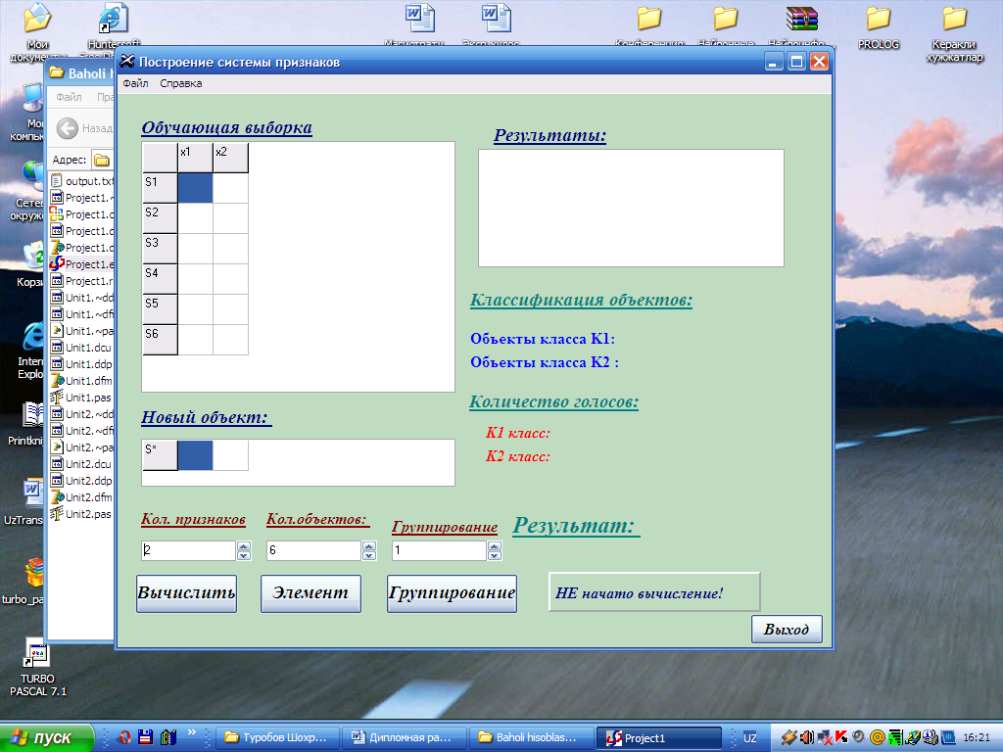

Рис. 2.1. Интерфейсное окно.

После ввода количество признаков - 6, количество образов (РТ) -10 и количество группировки -2, нажимается кнопка . На экране появляется следующее окно (рис.2.2).

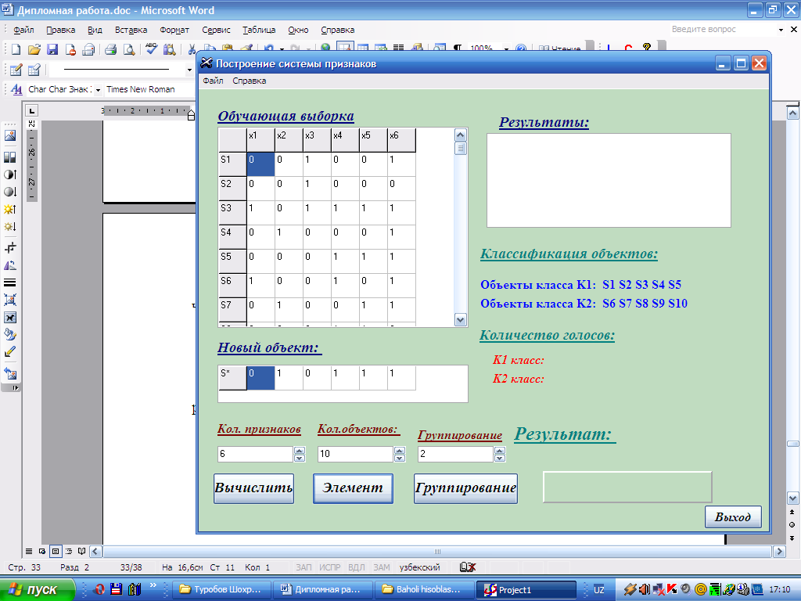

Рис. 2.2. Ввод исходных данных.

При нажатии кнопки на экран выводятся результаты программы с данными (рис. 2.3).

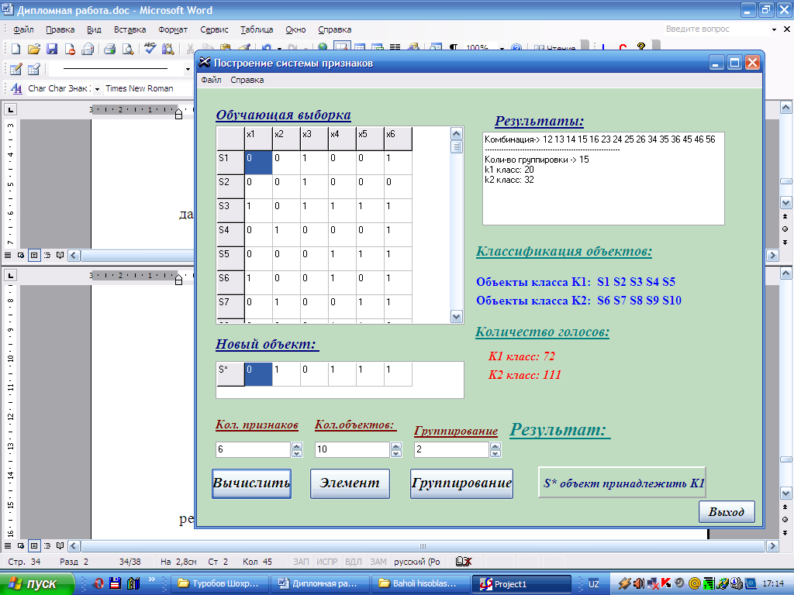

Рис. 2.3. Результаты распознавания новых образов.

***Примеры и задания для получения опыта***.

*Задание 1.* Освоение лабораторное занятие и заполнение таблицы З/З/З.

Инструкция по использованию техники З/З/З.

1. Заполните графу 2 согласно плану практического занятия.

2. Подумайте, решите в парах и ответьте, что вы знаете об этих вопросах, заполните графу 3.

3. Подумайте, решите в парах и ответьте, что вам нужно знать по этим вопросам, заполните графу 4.

4. Прочитайте лабораторное занятие и ознакомьтесь с материалами.

5. Заполните столбец 5.

**Заполнение таблицы З / З / З.**

З / З / З. Таблица (знаю / хочу знать / знаю)

|  |  |  |  |  |
| --- | --- | --- | --- | --- |
| № | Тема вопроса | Знаю | Хочу знать | Узнал |
| 1. |  |  |  |  |
| 2. |  |  |  |  |
| 3. |  |  |  |  |

*Задание 2.* Заполните таблицу «К» на основании графы «Я узнал». Определите ключевые фразы из теоретической части и постройте К-таблицу.

**Заполнение таблицы «К».**

|  |  |
| --- | --- |
| Ключевые фразы | Содержание |
| 1. |  |
| 2. |  |
| ... |  |

**Литература для занятия 2**

1. Журавлев Ю.И., Рязанов В.В., Сенько О.В. Распознавание. Математические методы. Программная система. Практические применения. -М.: Фазис, 2006. -159 с.
2. Журавлев Ю.И., ИЗБРАННЫЕ НАУЧНЫЕ ТРУДЫ. - М.: Издательство Магистр, 1998. - 420 с.
3. Журавлев Ю.И., Об алгебраическом подходе к решению задач распознавания или классификации. Проблемы кибернетики. М.: Наука, 1978. Вып.33. С.5-68.
4. Журавлев Ю.И., Никифоров В.В. Алгоритмы распознавания, основанные на вычислении оценок // Кибернетика. 1971. №3. С. 1-11.
5. Журавлев Ю.И., Камилов M.М, Туляганов Ш.Е. Алгоритмы вычис­ления оценок и их применение. Ташкент: ФАН, , 1971.-119c.

6. Bekmuratov K.A., Mamaraufov O.A., Bekmuratov D.K. Timsollarni anglovchi tizimlar. Oliy ta’lim muassasalari uchun uslubiy qo’llanma. Tashkent. “Navro’z” nashriyoti DUK. 2015. 385 bet. (UDK 004.8. ISBN:978-9943-381-17-9)

### Контрольные вопросы для занятия 2

### 1. Как ставится задача в алгоритмах вычисления оценок?

### 2. Сколько основных шагов составляют алгоритмы вычисления оценок?

### 3. Как формируется система опорных множеств?

### 4. Как рассчитываются оценки на основе фиксированной системы опорных множеств?

### 6. Как рассчитываются оценки для каждого класса на основе фиксированного системы опорных множеств?

### 7. Как рассчитываются оценки за каждый класс обучающей выборки?

### 8. В какой форме дается решающее правило?

**Тесты для занятия 2**

1. Сколько базовых подмножеств образуется при группировании признаков из множества {1, 2, 3, 4, 5, 6} по формуле  ?

a) 20; b) 28; c) 36; e) 15.

2. Какая из приведенных ниже формул является правильной для вычисления оценок по строкам на основе системы фиксированного опорного множества?

a)  b) 

c)  e) 

3. Какая из приведенных ниже формул является правильной для расчета оценок по каждому классу на основе фиксированного опорного множества?

a) b) 

c)  e) 

4. Какая из следующих формул является правильной для вычисления оценок за класс Ku на основе системы опорных множеств?

a)  b) 

c)  e) .

5. Пусть  - некоторая система подмножеств множества *{1,2,…,n}*, называемая системой опорных множеств алгоритма *A.* Элементы Ω=∈ называются……………………..

а) опорными множествами алгоритма;

б) опорными множествами подмножества алгоритма;

с) опорными не множествами алгоритма;

e) опорными подмножествами алгоритма.

6. =. Что в данной формуле означает  ?

а) параметры, характеризующие степень важности объекта;

б) функции, характеризующие степень важности объекта;

с) классы , характеризующие степень важности объекта;

e) задачи , характеризующие степень важности объекта.

### Задание для занятия 2

Пусть заданы ОВ T6,12,2 (табл. 2.6) и КВ  (табл. 2.7). Требуется, используя АВО, создать программное обеспечение, которое определяет принадлежность образов  КВ , одному из заранее заданных классов и  ОВ T6,12,2 (табл. 2.6)..

2.6-jadval. 2.7-jadval.

|  |  |  |  |  |  |  |  |
| --- | --- | --- | --- | --- | --- | --- | --- |
|  | *a1* | *a2* | *a3* | *a4* | *a5* | *a6* | Класс |
| S1 | 1 | 37 | 0 | 1 | 97 | 0 | K1 |
| S2 | 0 | 36 | 1 | 0 | 88 | 1 |
| S3 | 1 | 37 | 0 | 0 | 86 | 1 |
| S4 | 0 | 36 | 1 | 0 | 87 | 0 |
| S5 | 0 | 35 | 1 | 1 | 89 | 1 |
| S6 | 1 | 38 | 0 | 0 | 86 | 0 |
| S7 | 0 | 35 | 0 | 1 | 86 | 1 | K2 |
| S8 | 1 | 36 | 0 | 1 | 89 | 1 |
| S9 | 0 | 37 | 1 | 0 | 85 | 0 |
| S10 | 1 | 38 | 0 | 1 | 86 | 1 |
| S11 | 1 | 36 | 1 | 0 | 85 | 0 |
| S12 | 1 | 37 | 1 | 1 | 84 | 1 |

|  |  |  |  |  |  |  |
| --- | --- | --- | --- | --- | --- | --- |
|  | *a1* | *a2* | *a3* | *a4* | *a5* | *a6* |
|  | 1 | 36 | 1 | 1 | 96 | 0 |
|  | 0 | 37 | 0 | 0 | 86 | 1 |
|  | 1 | 38 | 1 | 0 | 87 | 1 |
|  | 0 | 37 | 0 | 0 | 86 | 0 |
|  | 0 | 36 | 0 | 1 | 88 | 1 |
|  | 1 | 37 | 1 | 0 | 87 | 0 |
|  | 0 | 34 | 1 | 1 | 87 | 1 |

**Варианты задания:**

1) n=6, n0=2 и  образ ; 2) n=6, n0=3 и  образ ;

3) n=6, n0=4 и  образ ; 4) n=6, n0=5 и  образ ;

5) n=6, n0=6 и  образ ; 6) n=6, n0=2 и  образ ;

7) n=6, n0=3 и  образ ; 8) n=6, n0=4 и  образ ;

9) n=6, n0=5 и  образ ; 10) n=6, n0=2 и  образ ;

11) n=6, n0=3 и  образ ; 12) n=6, n0=4 и  образ ;

13) n=6, n0=5 и  образ ; 14) n=6, n0=2 и  образ ;

15) n=6, n0=4 и  образ ; 16) n=6, n0=5 и  образ ;

17) n=6, n0=5 и  образ ; 18) n=6, n0=2 и  образ ;

19) n=6, n0=3 и  образ ; 20) n=6, n0=4 и  образ ;

21) n=6, n0=5 и  образ ; 22) n=6, n0=2 и  образ ;

23) n=6, n0=3 и  образ ; 24) n=6, n0=4 и  образ ;

25) n=6, n0=5 и  образ ; 26) n=6, n0=6 и  образ ;